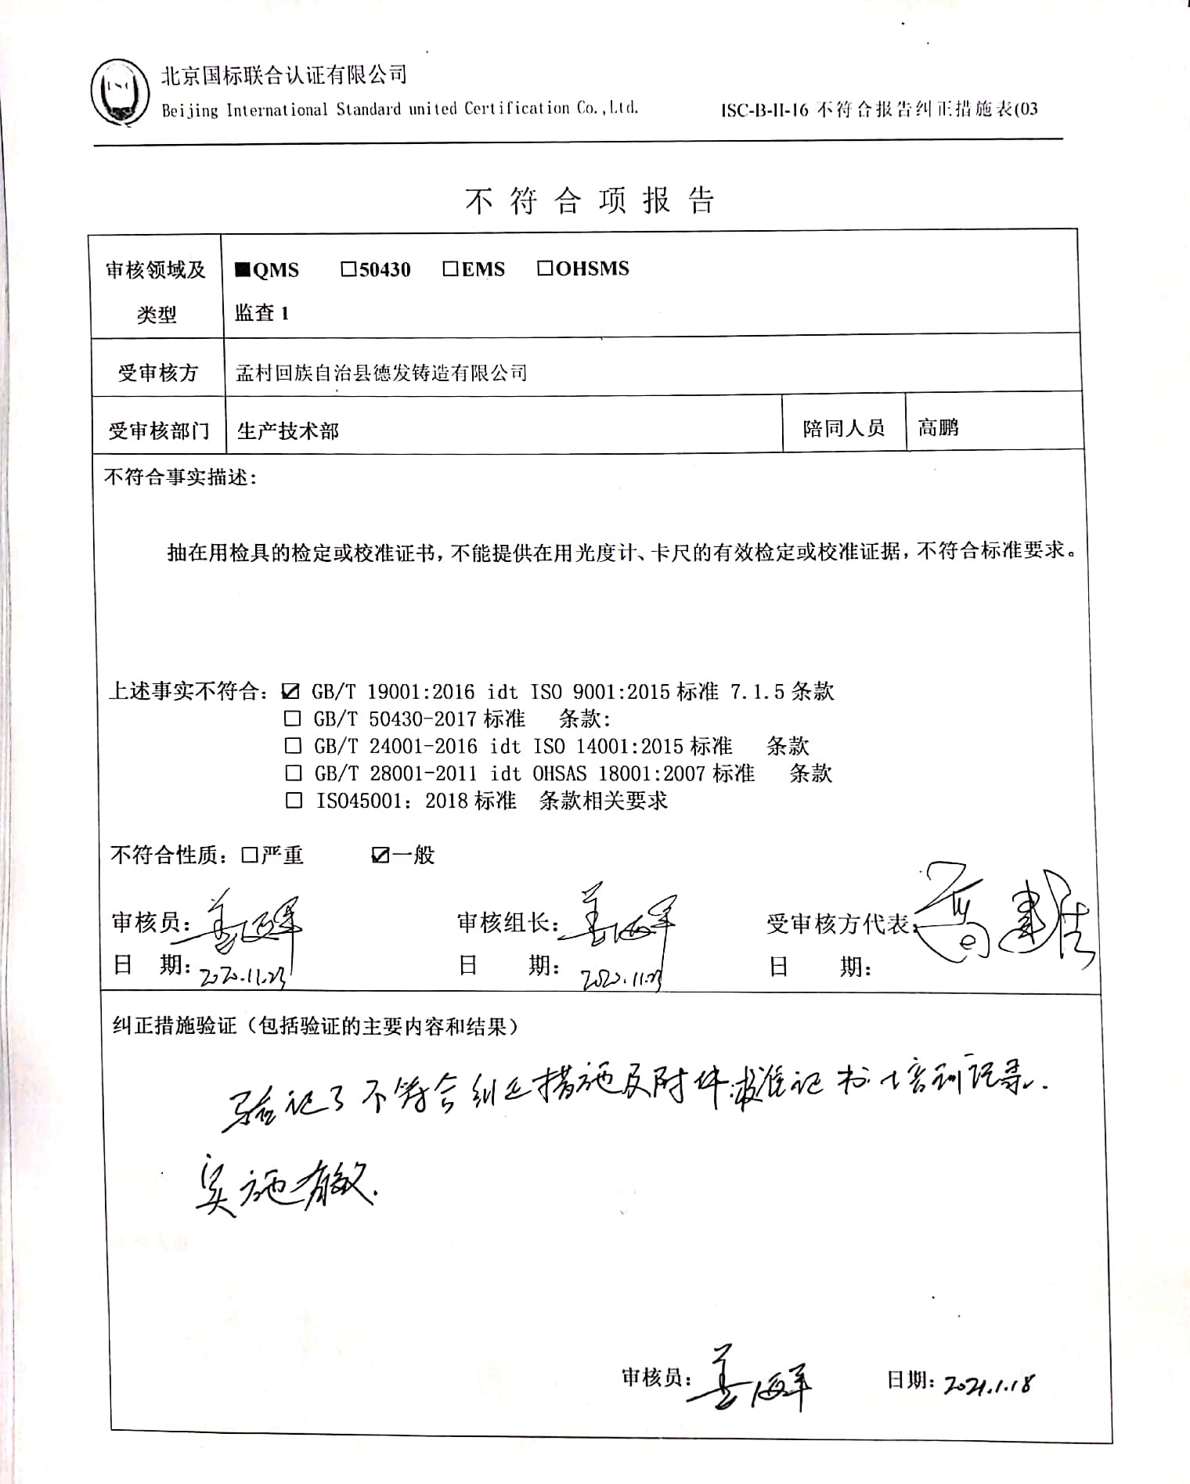
不 符 合 项 报 告
审核领域及类型 | ■QMS □50430 □EMS □OHSMS  监查1
受审核方 | 孟村回族自治县德发铸造有限公司
受审核部门 | 生产技术部 | 陪同人员 | 高鹏
不符合事实描述:

抽在用检具的检定或校准证书，不能提供在用钢卷尺、卡尺的有效检定或校准证据，不符合标准要求。

上述事实不符合：☑ GB/T 19001:2016 idt ISO 9001:2015标准 7.1.5条款
□ GB/T 50430-2017标准 条款:
□ GB/T 24001-2016 idt ISO 14001:2015标准 条款
□ GB/T 28001-2011 idt OHSAS 18001:2007标准 条款
□ ISO45001：2018标准 条款相关要求

不符合性质：□严重 ☑一般

审核员： 审核组长： 受审核方代表：
日 期： 日 期： 日 期：
纠正措施验证（包括验证的主要内容和结果）

审核员： 日期：
不符合项纠正措施表
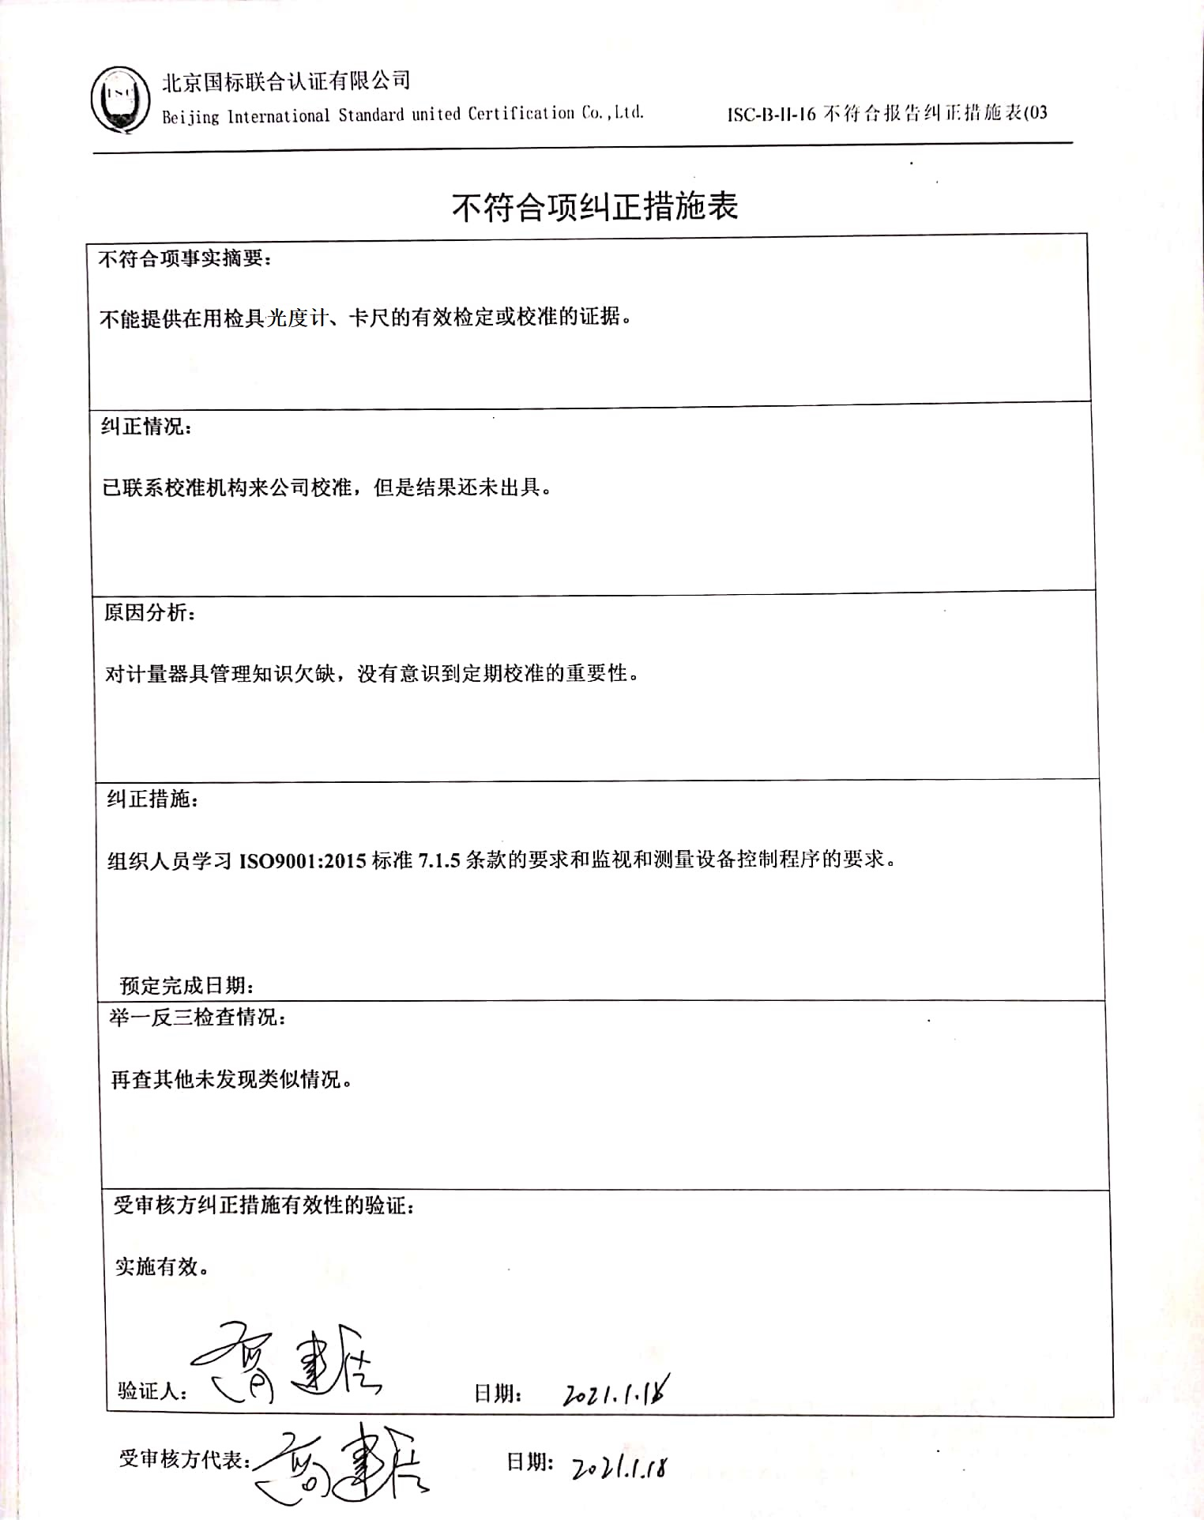
不符合项事实摘要：

不能提供在用检具钢卷尺、卡尺的有效检定或校准的证据。

纠正情况：

已联系校准机构来公司校准，但是结果还未出具。

原因分析：

对计量器具管理知识欠缺，没有意识到定期校准的重要性。

纠正措施：

组织人员学习ISO9001:2015标准7.1.5条款的要求和监视和测量设备控制程序的要求。

预定完成日期：
举一反三检查情况：

再查其他未发现类似情况。

受审核方纠正措施有效性的验证：

实施有效。

验证人： 日期：

受审核方代表： 日期:

